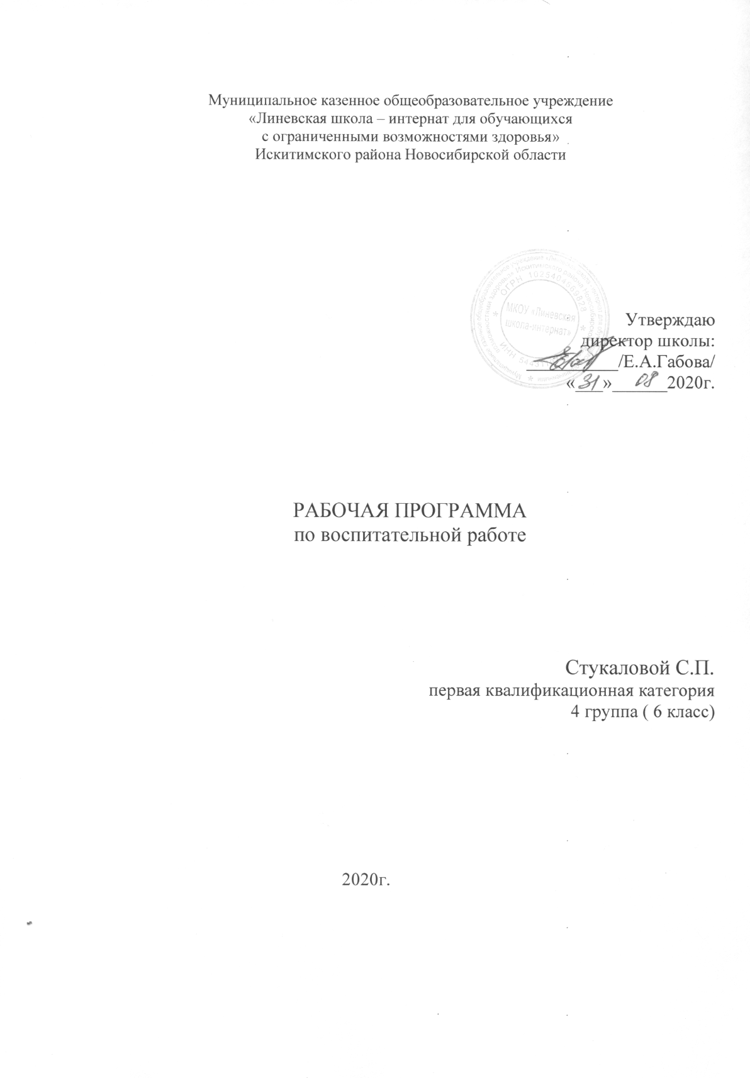
Аннотация к рабочей программе
Данная рабочая программа составлена в соответствии с требованиями и рекомендациями программы воспитания в специальной (коррекционной) школе-интернате, разработанной коллективом авторов под руководством Е.Д.Худенко.
В программе представлены основные направления воспитательной работы их цели и задачи, направленные на формирование личности воспитанника с ОВЗ с позиции учета особенностей его развития, ведущей деятельности и ее основных мотивов. Рабочая программа включает в себя календарно-тематическое планирование, для детей среднего школьного возраста.
Цель: «Создание условий для развития личности и ее социализации»
Задачи:
- Обеспечить оптимальную воспитательную среду для социальной адаптации, духовного и физического развития воспитанников;
- Развивать творческие способности ребенка, обеспечивающие его становление как личности;
- Создать условия для формирования здоровьесберегающей среды;
- Продолжить работу по воспитанию нравственных качеств и нравственного - правового поведения.

Для достижения цели и реализации задач в программе предусмотрены следующие направления воспитательной работы:
- Личностное развитие – 35 час.
- Гражданское и патриотическое воспитание – 35 час.
- Охрана здоровья и физическое развитие – 35 час.
- Художественно-эстетическое развитие – 35 час.
- Трудовое воспитание – 35 час., осуществляется через систему воспитательных мероприятий в течение всего учебного года.
Программа рассчитана на 1 год обучения.

Пояснительная записка.
Данная рабочая программа составлена в соответствии с требованиями и рекомендациями программы воспитания в специальной (коррекционной) школе-интернате, разработанной коллективом авторов под руководством Е.Д.Худенко.
Основной организации воспитательной работы является создание коррекционно-развивающей среды, способствующей формированию оптимально развитой личности, способной к адекватному вхождению в социальную среду на каждом возрастном этапе.
Вся воспитательская работа в классе происходит с учетом возрастных интересов ребенка и основных мотивов деятельности.

Цель: «Создание условий для развития личности и ее социализации»
Задачи:
- Обеспечить оптимальную воспитательную среду для социальной адаптации, духовного и физического развития воспитанников;
- Развивать творческие способности ребенка, обеспечивающие его становление как личности;
- Создать условия для формирования здоровьесберегающей среды;
- Продолжить работу по воспитанию нравственных качеств и нравственного - правового поведения.

Для реализации целей и реализации вышеизложенных задач программа рассчитана на 1 год.
Формы организации воспитательной работы:
1.Фронтальные занятия.
2.Подгрупповые занятия.
3.Коллективная деятельность.
4.Игровая деятельность.
5.Праздники и развлечения.
6.Индивидуальная работа.
7.Занятия по интересам.

Основные направления воспитательной работы
- Личностное развитие
- Гражданское и патриотическое воспитание
- Охрана здоровья и физическое развитие
- Художественно-эстетическое развитие
- Трудовое воспитание

Основные направления и механизмы реализации программы:
- Личностное развитие
Цель: «Формирование навыков культуры поведения».
Задачи:
- Воспитывать дисциплину и культуру поведения;
- Воспитывать чувство личной ответственности за свои дела и поступки, умение соотносить их с интересами коллектива;
- Развивать мотивационную сферу воспитанников: интересы, желания, потребности.
Ожидаемый результат:
К концу года воспитанники должны:
- Осознание своего места в обществе;
- Формирование чувства «взрослости»;
- Выражать свои приветствия, прощания, обращения с просьбой, выражать слова благодарности.

Условия реализации направления:
1.Весь курс рассчитан на 35 занятий.
2.Длительность одного занятия 25 минут.
3.Занятия проводятся 1 раз в неделю.

- Гражданское и патриотическое воспитание.
Цель: «Патриотическое воспитание воспитанников»
Задачи:
- Формировать у воспитанников чувства гордости за героическое прошлое своей Родины;
- Изучать историю и культуры Отечества и родного края;
- Развивать эмоционально-целостное отношение к жизни, общечеловеческих и эмоционально духовных ценностей;
- Воспитывать уважение к народным традициям и культуре.
Ожидаемый результат:
К концу года дети должны:
- Повышение интереса воспитанников к военной истории Отечества;
- Сохранение в памяти о народном подвиге ВОВ;
- Сохранение и развитие чувства гордости за свою страну;
- Формирование уважения к военной истории России;
Условия реализации:
1.Весь курс рассчитан на 35 занятия.
2.Длительность одного занятия 25 минут.
3.Занятия проводятся 1 раз в неделю.

- Охрана здоровья и физического развития.
Цель: «Формирование у воспитанников в потребности ЗОЖ».
Задачи:
- Развивать интерес к физической культуре и спорту;
- Обеспечить профилактику и отказ от вредных привычек;
- Развивать привычки к здоровому образу жизни.
Ожидаемый результат:
К концу года дети должны:
- Способы укрепления здоровья с помощью физических упражнений, соблюдения режима дня, гигиенических навыков, закаливания.
- Использовать полученные знания на практике;
- Критически относиться к употреблению табака и алкоголя.
Условия реализации:
1.Весь курс рассчитан на 35 занятие.
2.Длительность одного занятия 25 минут.
3.Занятия проводятся 1 раз в неделю.

- Художественно-эстетическое развитие.
Цель: «Развитие творческих способностей, создание условий для реализации творческого потенциала».
Задачи:
- Научить наблюдать и понимать события и явления окружающего мира, видеть их красоту;
- Формировать эстетическое восприятие ребенка, формировать его эмоционально-волевую сферу;
- Научить отражать жизненные факты в рисунке, аппликации, лепке.
Ожидаемый результат:
К концу года дети должны:
- В процессе наблюдения рассматривания картин, иллюстраций уметь судить о переживаниях людей по проявлениям, по мимике, позе, жестам людей;
- Пытаться изобразить чувства человека;
- Уметь наблюдать, « запоминать», а потом изображать увиденное в рисунке;
- Уметь планировать свои действия, уметь довести начатое дело до конца;
- Уметь правильно продумать, ориентироваться в цветовой гамме и на листке бумаги.
Условия реализации:
1.Весь курс рассчитан на 35 занятия.
2.Длительность одного занятия 25 минут.
3.Занятия проводятся 1 раз в неделю.
- Трудовое воспитание.
Цель: «Развитие и совершенствование навыков самообслуживания у воспитанников».
Задачи:
- Воспитывать уважение к людям труда;
- Воспитывать потребность к овладению навыками трудовой деятельности, которыми дети смогут руководствоваться в повседневной жизни;
- Развивать потребность трудиться.
Ожидаемый результат:
К концу года дети должны:
- Использовать полученные знания и умения в практической деятельности и повседневной жизни;
- Выполнять элементарную уборку помещения;
- Выполнять мелкий ремонт одежды;
- Стирать бельё;
- Ухаживать за комнатными растениями;
- Уважать и ценить труд людей.

Условия реализации:
1.Весь курс рассчитан на 35 занятия.
2.Длительность одного занятия 25 минут.
3.Занятия проводятся 1 раз в неделю.

Ресурсное обеспечение программы.
Виды ресурсов | Наименование
Нормативные | Е.Д.Худенко «Организация и планирование воспитательной работы в специальной (коррекционной) школе-интернате, детском доме».
Материально-технические | База школы
Методические | Материалы методического кабинета, библиотека школы.

Мониторинг реализации программы.
Методика Н.П.Капутина по определению уровня воспитанности учащихся.

Тематика воспитательных часов и дополнительных к ним мероприятий.
6 класс
2020-2021 учебный год
Воспитатель: Стукалова С.П.
Направление | Тема воспитательского часа | Месяц
Личностное развитие | 1. Беседа: «Учимся дружить!».  2. Изготовление поделок из природного материала на выставку «Дары Осени»  3. Беседа: «В мире животных»  4. Беседа: «Что такое вежливость?»  5. Беседа: «Профилактика школьного травматизма»  6. Ситуационная игра: «Что приятнее: получать или дарить подарки?»  7. Беседа: «Традиции Нового года в разных странах мира»  Рисование: «Новый год!»  8. Беседа: «Искитимский район»  9. Беседа: «Я УМЕЮ СОГЛАШАТЬСЯ»  10. Беседа: «Моя родословная»  11. Беседа: «История праздника «Международный женский день»  12. Беседа: «Труд»  13. Беседа: «Что за праздник 12 апреля?» Аппликация – «Солнечная система»  14. Беседа: «Кем бы ты хотел быть»  15. Беседа: «Рассказы о войне»  16. Беседа: «Как меняется одежда?» Последний звонок. | Сентябрь  ____  Октябрь  ____  Ноябрь  Декабрь  ___  Январь  ____  Февраль  ____  Март  Апрель  ____  Май  ___
Гражданское и патриотическое воспитание. | 1.Беседа: «Правила поведения», «Положение о внешнем виде».  2. Чтение и заучивание – стихов, пословиц про осень.  3. Беседа: «Твори добро» (посвященное «Дню пожилого человека)  4. Беседа «Обязанности школьника»  Праздник «Осенний бал»  5. Беседа: «Государственная символика», «Закон и ты».  6. Беседа: «Твои права и обязанности»  Спортивный праздник «Мы за ЗОЖ»  7. Беседа: «Значение и соблюдение режима дня»  8. Беседа: «12 декабря – ДеньКонституции России»  Чтение и заучивание – стихов, пословиц о зиме.  9. Праздник «Новогодний калейдоскоп»  10. Беседа: «Здоровье»  «День здоровья»  11. Беседа: «Россия верные сыны»  12. Смотр строя и песни «Бравые солдаты с песнями идут!»  13. Беседа: «Кем быть?»  14. Чтение и заучивание пословиц о труде.  15. Беседа: «Полезнее книги нет вещи на свете!»  16. Беседа: «Отдохнули на природе – убери за собой»  17. Беседа: «Природа моего края»  18. Беседа: Что мы знаем о Великой Отечественной войне?»  19. Беседа: «Что такое заповедник?» | Сентябрь  ____  Октябрь  ___  ____  Ноябрь  ____  Декабрь  ____  Январь  Февраль  ___  Март  ___  Апрель  ___  ____  Май  ____
Охрана здоровья и физического развития. | 1. Беседа: «Будь здоров!»  Цель: закрепить знания детей о здоровье.  2. Вводный инструктаж с учащимися ПДД.  3. Инструктаж по ТБ дома, в школе, о поведении в ЧС.  4. Инструктаж ПДД. Правила безопасного поведения во время поездки в транспорте и в общественных местах. Правила поведения на каникулах.  5. Инструктаж ПДД. Правила поведения в школе. Инструктаж по безопасности поведению вблизи водоемов.  6. «Осторожно электричество!»  Цель: повторить правила безопасного поведения с электроприборами.  7. Инструктаж по ТБ при проведении новогодних праздниках. ПП на зимних каникулах. ПДД. Правила безопасного поведения на льду, ледяных горках.  8. Инструктаж правила поведения на дорогах.  9. Инструктаж по ТБ на льду и ледяных горках.  10. Инструктаж по ТБ во время гололеда. Правила безопасного поведения на дорогах.  11. Инструктаж. Правила безопасности работы с ножницами.  12. Инструктаж. Правила поведения во время весеннего паводка вблизи водоема. Инструктаж по ПДД. ПП на каникулах.  13. ПП в лесу. Правила безопасного поведения на дорогах или в транспорте.  14. Инструктаж по ППБ.  15. Инструктаж. Правила поведения в лесу.  16. Инструктаж по ТБ во время купания. Правила безопасного поведения на дорогах и в транспорте. ПП на каникулах. | Сентябрь  ____  _____  Октябрь  Ноябрь  Декабрь  ___  Январь  ____  Февраль  ____  Март  Апрель  ___  Май  ____
Художественно-эстетическое развитие | 1.Рисование: «Здравствуйшкола!» (краски).  2. Рисование: «Как я провел лето» (краски). Краткий рассказ о лете.  3. Рисование: «День учителя»  4. Рисование: «Золотая осень!  5. Рисование: «ЗОЖ»  6. Рисование: «Нет вредным привычкам!»  7. Рисование: «Мама дорогая, милая, родная!»  8. Изготовление «Новогодней игрушки»  9. Изготовление новогодних открыток родителям, друзьям (материал любой).  10. Рисование: «Вот моя деревня, вот мой край родной»  11. Рисование: «Я и мои друзья»  12. Рисование: «Наша Армия сильна, охраняет мир она!»  13. Изготовление игрушек (материал любой)  14. Рисование: «Профессии»  15. Рисование: « О космосе»  16. Рисование: «Моя улица»  17. Рисование: «Дорога», «ПДД»  18. Рисование: «Моя семья»  19. Рисование: « Последний звонок» | Сентябрь  _____  Октябрь  _____  Ноябрь  ____  Декабрь  _____  Январь  Февраль  ____  Март  _____  Апрель  ____  ____  Май  ___
Трудовое воспитание | 1.Операция «уют своими руками»  Генеральная уборка.  Внеклассное чтение – Рассказы про осень.  2. Подготовка осенней одежды. Генеральная уборка.  3.Трудовой десант «Улица»  Генеральная уборка.  Внеклассное чтение – свободное.  4. Ремонт книг «Книжная больница»  Генеральная уборка.  5.Ремонт игрушек.  Генеральная уборка.  Внеклассное чтение – сказки.  6.Стирка, ремонт одежды. Генеральная уборка.  Изготовление горки на улице.  Внеклассное чтение- Русские писатели о зиме.  7.«Красота в моем доме» (оформление класса к Новому году). Генеральная уборка.  8. Уборка в шкафу. Генеральная уборка.  9. Уход за комнатными растениями. Генеральная уборка.  10. Чистка обуви. Генеральная уборка.  11. Чистка обуви. Генеральная уборка.  12. Генеральная уборка.  13. Операция «Порядок в шкафу». Генеральная уборка.  14. Генеральная уборка.  15. Посадка комнатных растений. Генеральная уборка.  16. Подготовка одежды для лета. Генеральная уборка. | Сентябрь  _____  Октябрь  ____  Ноябрь  Декабрь  ____  Январь  ____  Февраль  ___  Март  Апрель  ____  Май  _____
Список литературы:

- Программа специальных общеобразовательных школ для умственно отсталых детей. М. «Просвещение» 1990 г.
- Э.К. Гульянц, И.Я. Базик, « Что можно сделать из природного материала» М. « Просвещение» 1991 г.
- Авдеева Н.Н. Безопасность. СПб: « Детство-Пресс» 2008-144с.
- Гайдина Л.И., Кочергина А.В. « Группа продленного дня, Москва « ВАКО» 2009.
- Лабодина Н.В., Чурилова Т.Н., « здоровье сберегающая деятельность». Волгоград. Изд. « Учитель» 2009г.
- Михайлова Л.А., « Основы безопасности жизнедеятельности человека. С-П « Специальная литература».
- Топоров И.К. « Основы безопасности жизнедеятельности (5-9). Просвещение, 1996-158 с.
- Чермашенцева О.В. « Основы безопасного поведения дошкольников». Волгоград, 2010 г.

